

软件设计文档

课 题： 校园二手交易平台

组 长：

组 员：

指导老师：

日期： 2021年 11 月 8 日

# 1、概要设计

## 1.1、系统总体功能设计

本系统需要实现的功能：

1、卖家发布一个商品，买家可以购买商品，当买家购买商品付款后，会在系统中创建一个订单并反馈给卖家，卖家收到订单后就可以根据信息找到买家交易。

2、卖家可以上传商品图片。

3、当需要充值和提现的时候需要联系管理员来进行。系统总体功能图如图1.1所示。

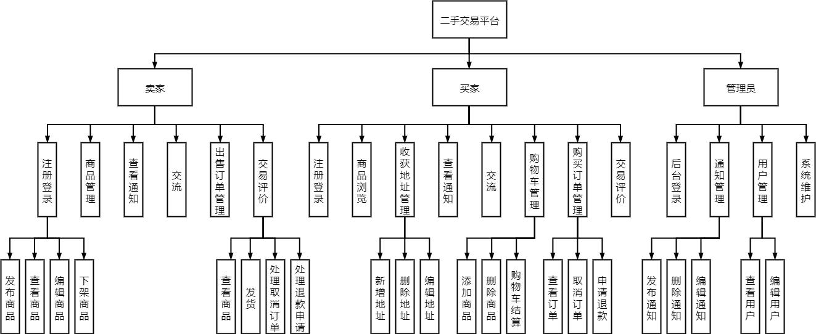

图1.1系统总体功能图

## 1.2、系统类图设计

### 1.2.1、分类表实体

图1.2.1分类表实体

### 1.2.2、关注表实体

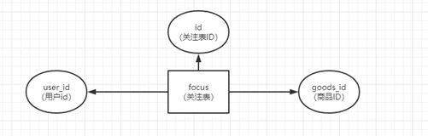

图1.2.2关注表实体

### 1.2.3、关注表实体

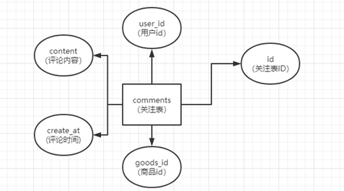

图1.2.3关注表实体

### 1.2.4、商品表实体

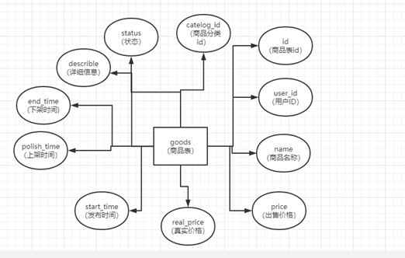

图1.2.4商品表实体

### 1.2.5、订单表实体

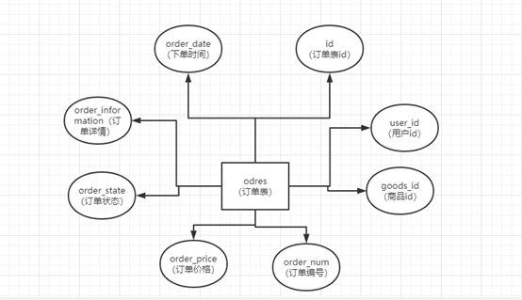

图1.2.5订单表实体

### 1.2.6、评论表实体

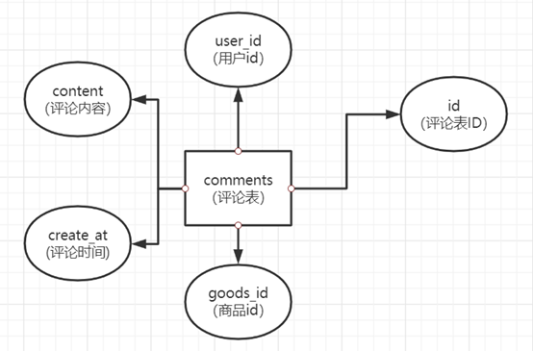

图1.2.6评论表实体

### 1.2.7、图片表实体

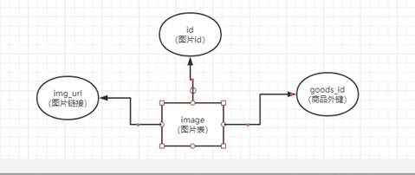

图1.2.7图片表实体

### 1.2.8、系统信息表主键

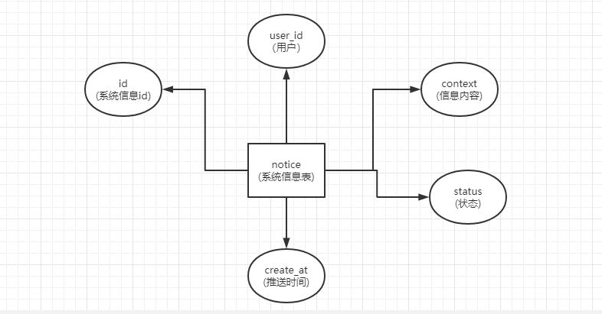

图1.2.8系统信息表主键

### 1.2.9、 钱包实体表

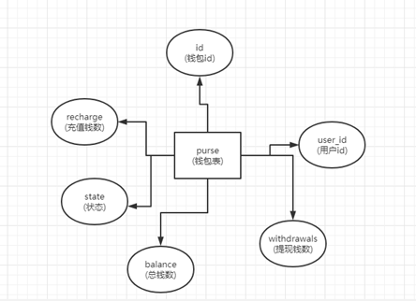

图1.2.9钱包表实体

### 1.2.10、用户表实体

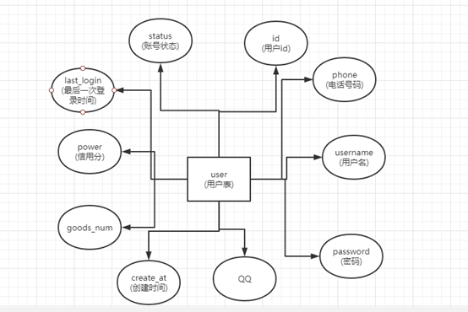

图1.2.10用户表实体

# 2、数据库设计

### 2.1、分类表数据库字段

|  |  |  |  |  |  |
| --- | --- | --- | --- | --- | --- |
| 表名 | Catelog（分类表） | | | | |
| 列名 | 数据类型 | 精度 | 别名 | 是否为空 | 约束条件 |
| Id | INT | 11 | 商品分类id | 非空 |  |
| Name | Varchar | 255 | 分类名称 |  |  |
| Number | INT | 11 | 分类下商品的数量 |  |  |
| Status | INT | 11 | 分类状态 |  |  |

表2.1分类表数据库字段

### 2.2、关注表数据库字段

|  |  |  |  |  |  |
| --- | --- | --- | --- | --- | --- |
| 表名 | Focus（关注表） | | | | |
| 列名 | 数据类型 | 精度 | 别名 | 是否为空 | 约束条件 |
| Id | Int | 11 | 关注表id | 非空 |  |
| User_id | Int | 11 | 用户id |  |  |
| Goods_id | Int | 11 | 商品id |  |  |

表2.2关注表数据库字段

### 2.3、评论表数据库字段

|  |  |  |  |  |  |
| --- | --- | --- | --- | --- | --- |
| 表名 | Comments(评论表) | | | | |
| 列名 | 数据类型 | 精度 | 别名 | 是否为空 | 约束条件 |
| Id | Int | 11 | 评论表id | 非空 |  |
| User_id | Int | 11 | 用户id |  |  |
| Content | Varchar | 255 | 评论内容 |  |  |
| Create_at | Datatime | 11 | 评论时间 |  |  |
| Goods_id | Int | 11 | 商品id |  |  |

表2.3评论表数据库字段

### 2.4、商品表数据库字段

|  |  |  |  |  |  |
| --- | --- | --- | --- | --- | --- |
| 表名 | Goods(商品表) | | | | |
| 列名 | 数据类型 | 精度 | 别名 | 是否非空 | 约束条件 |
| Id | Int | 11 | 商品表id | 非空 |  |
| User_id | Int | 11 | 用户id |  |  |
| Name | Varchar | 255 | 商品名称 |  |  |
| Price | Double | 11 | 出售价格 |  |  |
| Real_price | Double | 11 | 出售价格 |  |  |
| Start_time | Datatime | 11 | 发布时间 |  |  |
| Polish_time | Datatime | 11 | 上架时间 |  |  |
| End_time | Datatime | 11 | 下架时间 |  |  |
| Describle | Varchar | 255 | 详细信息 |  |  |
| Status | Int | 11 | 状态 |  |  |

表2.4商品表数据库字段

### 2.5、订单表数据库字段

|  |  |  |  |  |  |
| --- | --- | --- | --- | --- | --- |
| 表名 | Orders(订单表) | | | | |
| 列名 | 数据类型 | 精度 | 别名 | 是否非空 | 约束条件 |
| Id | Int | 11 | 订单表id | 非空 |  |
| User_id | Int | 11 | 用户id |  |  |
| Goods_id | Int | 11 | 商品id |  |  |
| Order_num | Int | 11 | 商品编号 |  |  |
| Order_price | Double | 11 | 订单价格 |  |  |
| Order_state | Int | 11 | 订单状态 |  |  |
| Order_information | Varchar | 255 | 订单详情 |  |  |
| Order_date | Datatime | 11 | 下单时间 |  |  |

表2.5订单表数据库字段

### 2.6、回复表数据库字段

|  |  |  |  |  |  |
| --- | --- | --- | --- | --- | --- |
| 表名 | Reply(回复表) | | | | |
| 列名 | 数据类型 | 精度 | 别名 | 是否非空 | 约束条件 |
| Id | Int | 11 | 评论回复id | 非空 |  |
| User_id | Int | 11 | 用户id |  |  |
| Atuser_id | Int | 11 |  |  |  |
| Comment_id | Varchar | 255 | 评论id |  |  |
| Content | Varchar | 255 | 回复内容 |  |  |
| Create_at | Datatime | 11 | 回复时间 |  |  |

表2.6回复表数据库字段

### 2.7、图片表数据库字段

|  |  |  |  |  |  |
| --- | --- | --- | --- | --- | --- |
| 表名 | Image(图片表) | | | | |
| 列名 | 数据类型 | 精度 | 别名 | 是否非空 | 约束条件 |
| Id | Int | 11 | 图片id | 非空 |  |
| Goods_id | Int | 11 | 商品id |  |  |
| Img_url | Varchar | 255 | 图片链接 |  |  |

表2.7图片表数据库字段

### 2.8、系统信息表数据库字段

|  |  |  |  |  |  |
| --- | --- | --- | --- | --- | --- |
| 表名 | Notice(系统信息表) | | | | |
| 列名 | 数据类型 | 精度 | 别名 | 是否非空 | 约束条件 |
| Id | Int | 11 | 系统信息id | 非空 |  |
| User_id | Int | 11 | 用户id |  |  |
| Context | Varchar | 255 | 信息内容 |  |  |
| Status | Int | 11 | 状态 |  |  |
| Create_at | Datatime | 11 | 推送时间 |  |  |

表2.8系统信息表数据库字段

### 2.9、钱包表数据库字段

|  |  |  |  |  |  |
| --- | --- | --- | --- | --- | --- |
| 表名 | Purse(钱包表) | | | | |
| 列名 | 数据类型 | 精度 | 别名 | 是否非空 | 约束条件 |
| Id | Int | 11 | 钱包id | 非空 |  |
| User_id | Int | 11 | 用户id |  |  |
| Withdrawals | Double | 11 | 提现钱数 |  |  |
| Balance | Double | 11 | 总钱数 |  |  |
| State | Int | 11 | 状态 |  |  |
| Recharge | Double | 11 | 充值钱数 |  |  |

表2.9钱包表数据库字段

### 2.10、用户表数据库字段

|  |  |  |  |  |  |
| --- | --- | --- | --- | --- | --- |
| 表名 | User(用户表) | | | | |
| 列名 | 数据类型 | 精度 | 别名 | 是否非空 | 约束条件 |
| Id | Int | 11 | 用户id | 非空 |  |
| Phone | Varchar | 255 | 电话 |  |  |
| Username | Varchar | 255 | 用户名 |  |  |
| Password | Varchar | 255 | 密码 |  |  |
| QQ | Varchar | 255 |  |  |  |
| Create_at | Datatime | 11 | 创建时间 |  |  |
| Goods_num | Int | 11 |  |  |  |
| Power | Int | 11 | 信用分 |  |  |
| Last_login | Datatime | 11 | 上一次登录时间 |  |  |
| Status | Int | 11 | 账号状态 |  |  |

表2.10用户表数据库字段

# 3、详细设计

## 3.1、基础功能

### 3.1.1、注册界面

* 用户发送注册请求，系统回应，返回注册界面，注册界面如图3.1.1所示

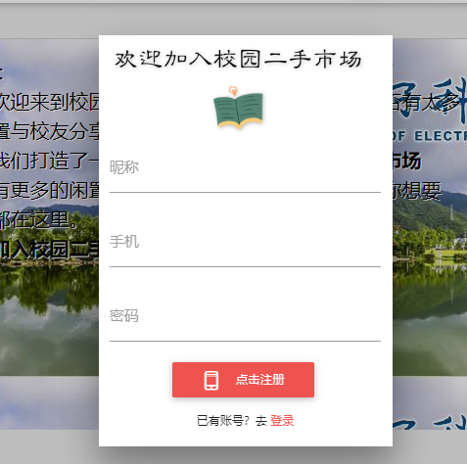

图3.1.1注册界面

* 在用户完成正确的注册后，将信息储存到数据库中。活动图如图3.1.2所示

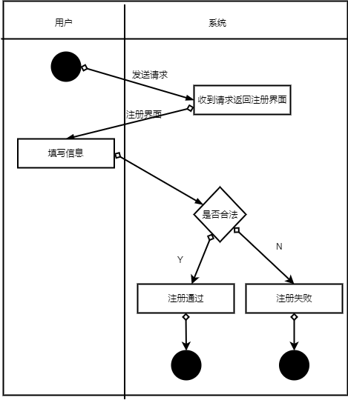

图3.1.2注册界面活动图

### 3.1.2、登录界面

* 用户进入界面后首先会看到一个首页，有着基本信息。如图3.1.2所示。

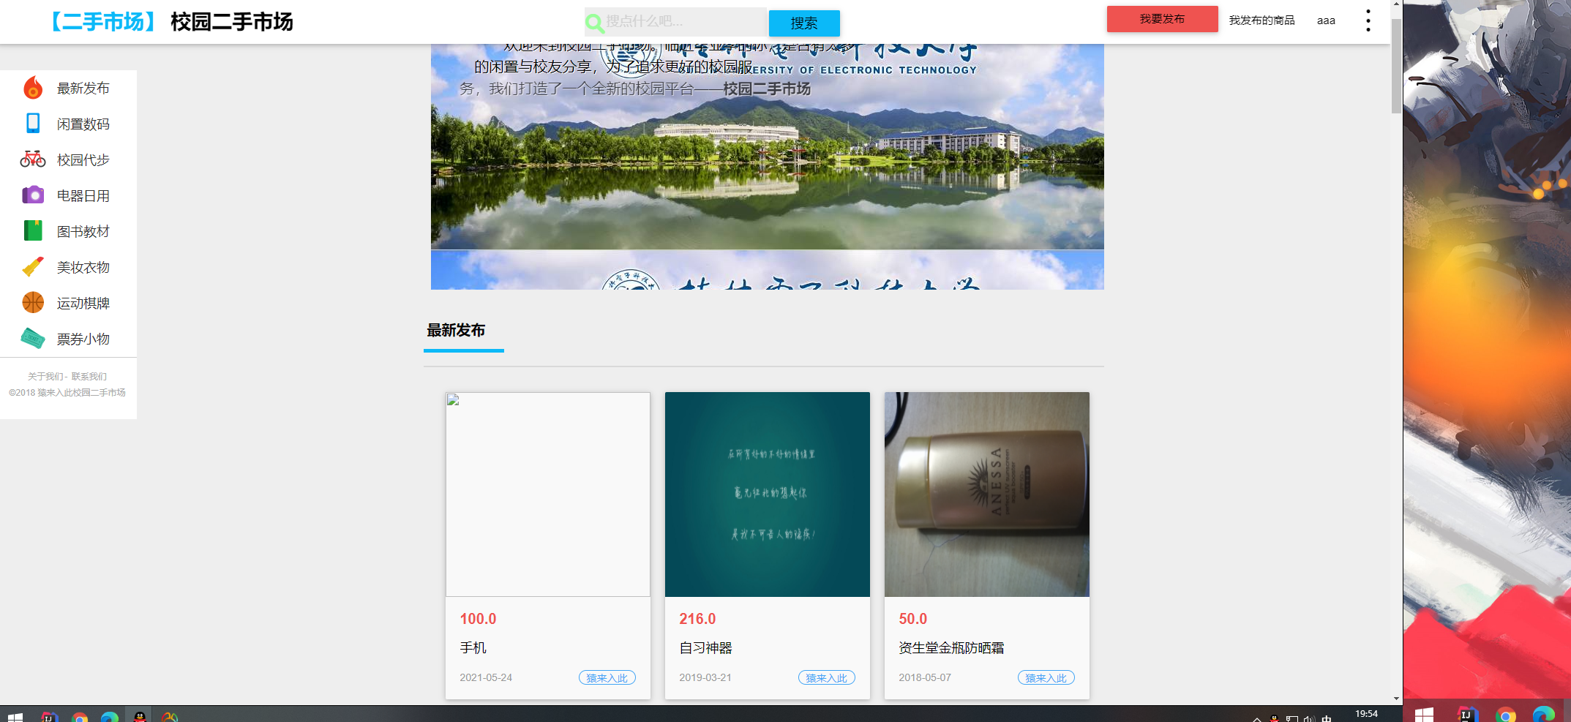 图3.1.2注册界面活动图

* 用户发起登陆过程，系统提供登陆界面供用户使用。
* 用户输入信息进行校验，检索完毕后给与用户结果。
* 登录成功或者登录失败。登录界面如图3.1.3所示。活动图如图3.1.4所示。

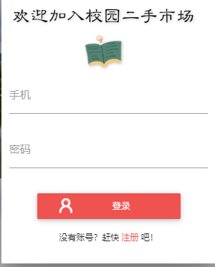

图3.1.3登陆界面

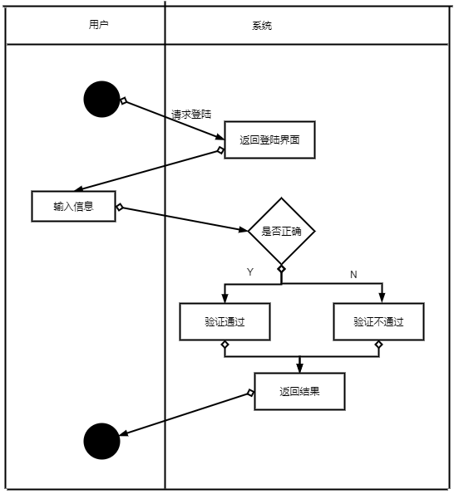

图3.1.4登陆活动图

## 3.2、买家设计

### 3.2.1、购物流程

* 登录后用户查看商品或搜索商品。
* 将心仪的商品加入我的关注，以随时付款。
* 在付款前需进行充值，余额不够的话无法支付。
* 在收货后可以进行评价。流程图如图3.2.1所示

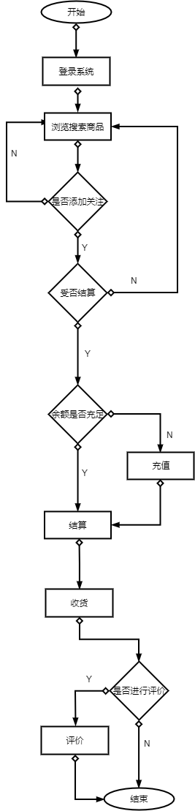

图3.2.1购物流程图

### 3.2.2、订单功能

* 可管理自己的订单。订单中心如图3.2.2所示

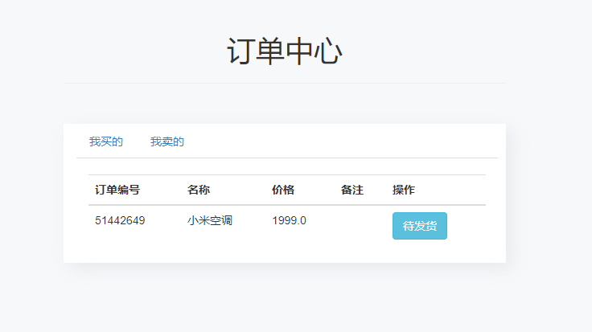

图3.2.2订单中心

* 取消订单或退货退款服务。取消订单活动图如图3.2.3所示

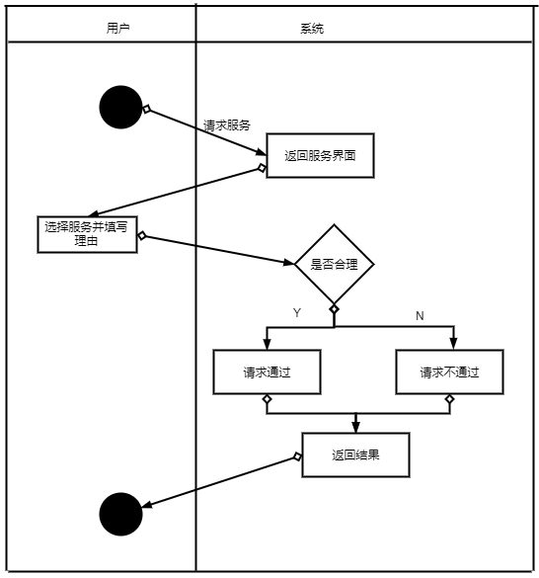

图3.2.3订单活动图

## 3.3、卖家设计

### 3.3.1、上架商品

* 卖家向系统进行上架商品请求，上架服务如图3.3.1所示。

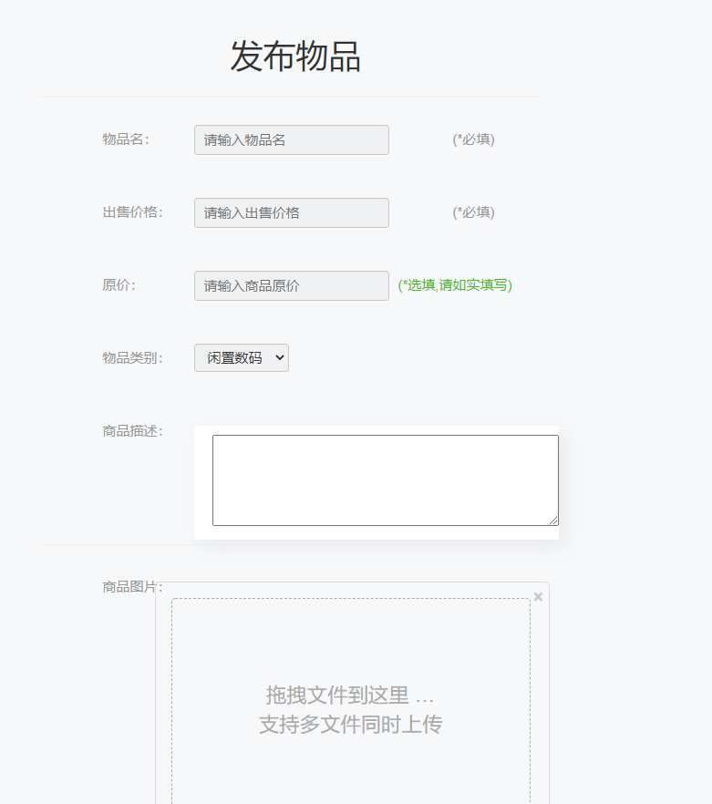

图3.3.1上架服务

* 卖家将上架商品信息输入，传给后台。
* 后台进行审核，审核通过即让其上架，审核不通过告知买家。商品上架活动图如图3.3.2所示

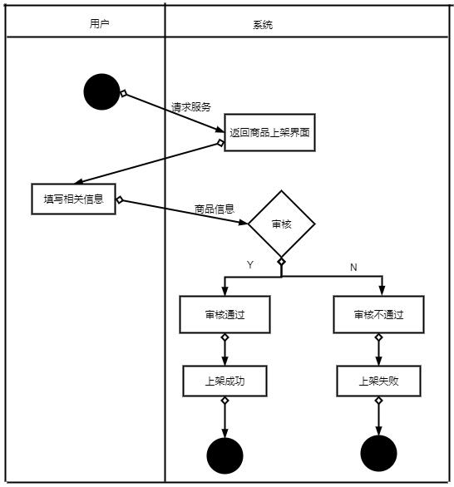

图3.3.2商品上架活动图

### 3.3.2、下架商品

卖家向系统申请下架商品，下架服务如图3.3.3所示。 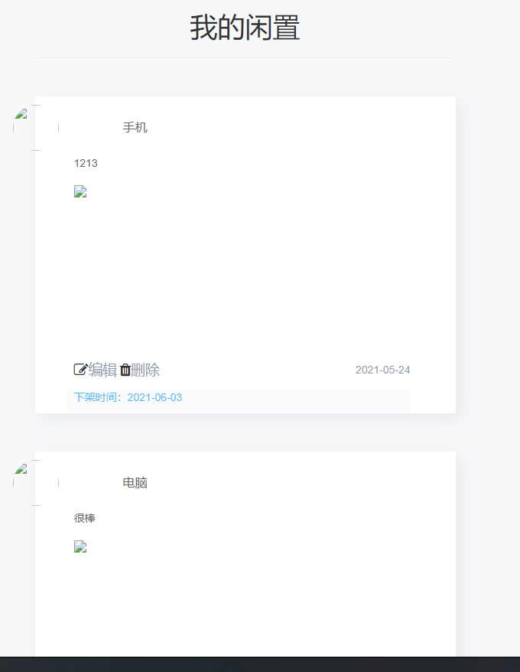

图3.3.3下架服务

* 系统审核后下架商品，下架活动图如图3.3.4所示

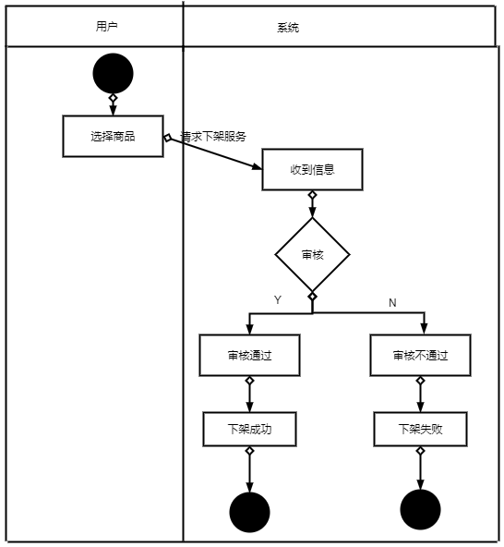

图3.3.4下架服务活动图

## 3.4、管理员设计

### 3.4.1、用户管理

* 通过登录进管理界面。后台登陆界面如图3.4.1所示

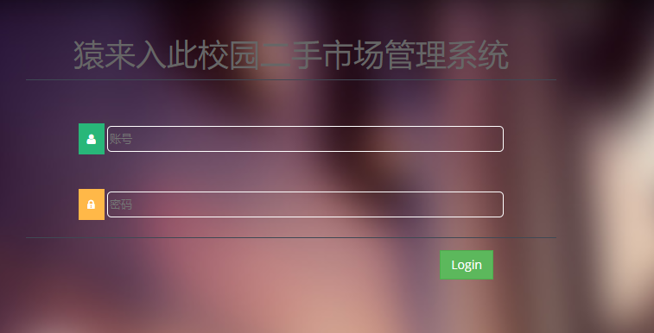

图3.4.1后台登陆

* 可对用户进行管理修改操作。用户管理界面如图3.4.2所示

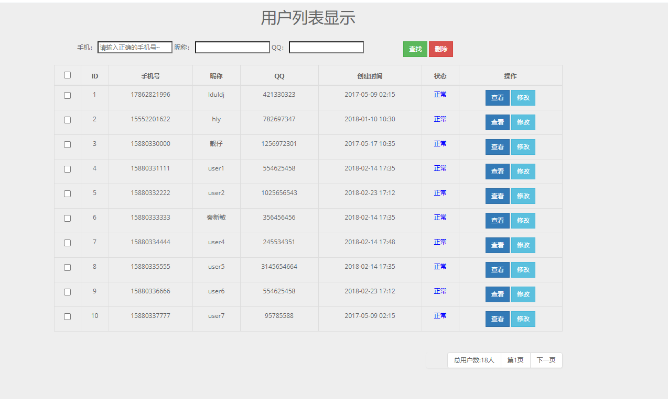

图3.4.2用户管理界面

* 管理员对系统发来的请求进行用户管理。活动图如图3.4.3所示。

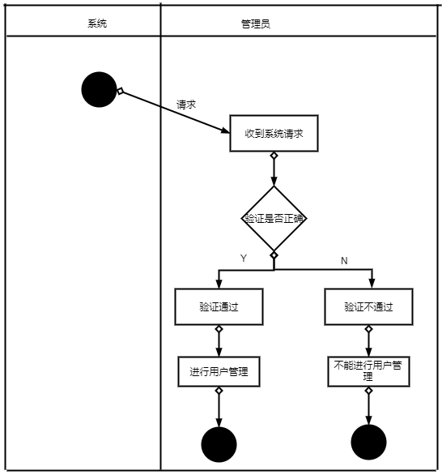

图3.4.3用户管理活动图

### 3.4.2、订单管理

* 可对订单进行管理修改操作。订单管理界面如图3.4.4所示

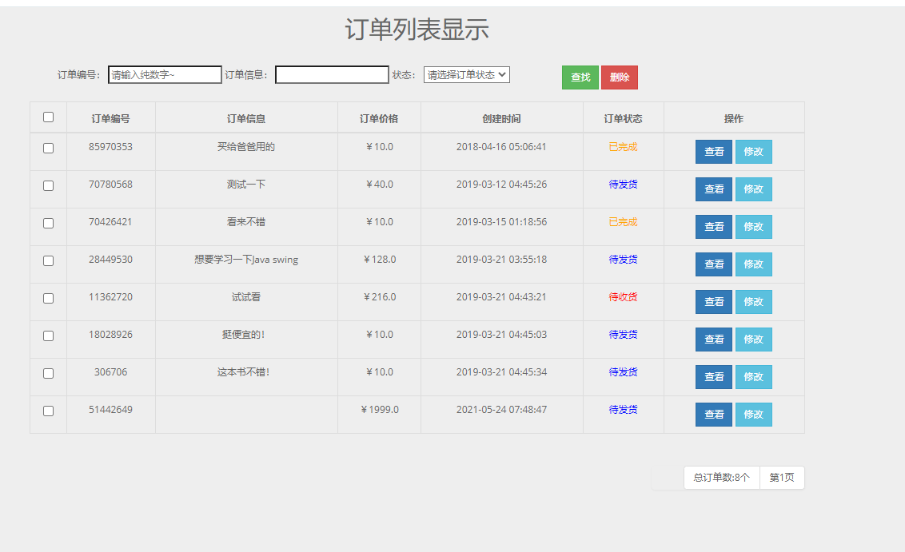

图3.4.4订单管理界面

* 管理员对系统发来的请求进行订单管理。活动图如图3.4.5所示。

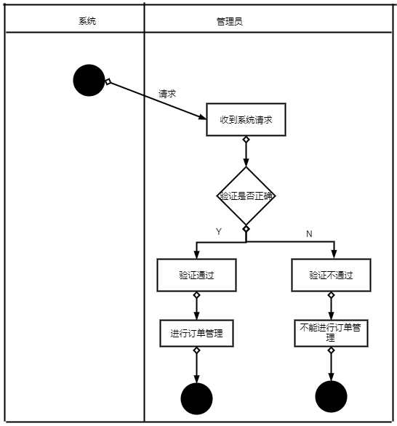

图3.4.5订单管理活动图

### 3.4.3、商品管理

* 商品用户进行管理修改操作。商品管理界面如图3.4.6所示

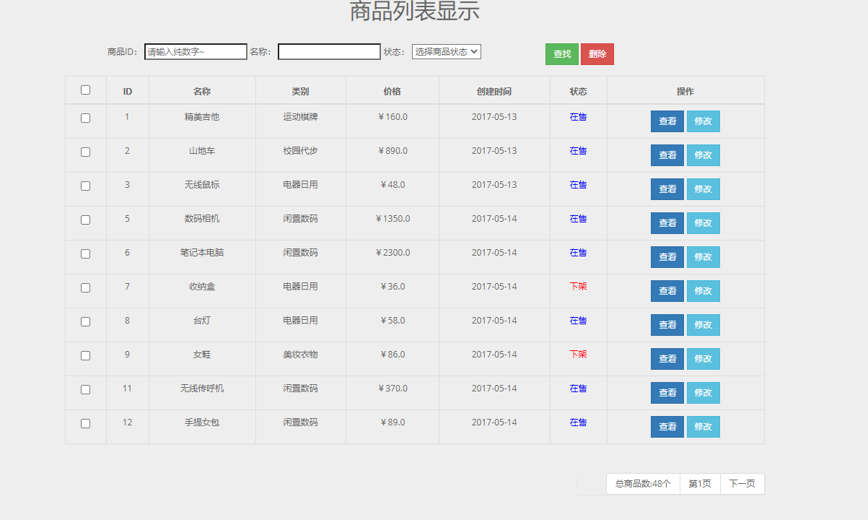

图3.4.6商品管理界面

* 管理员对系统发来的请求进行商品管理。活动图如图3.4.7所示。

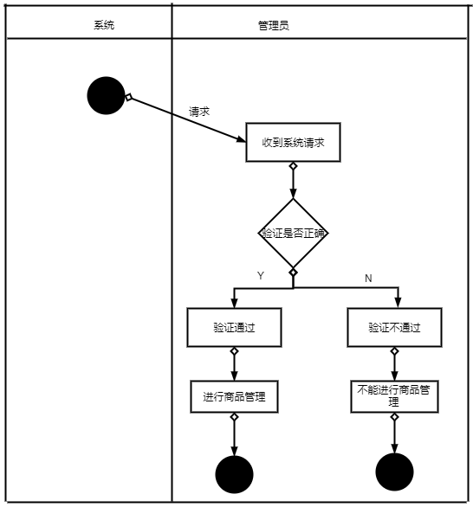

图3.4.7商品管理界面